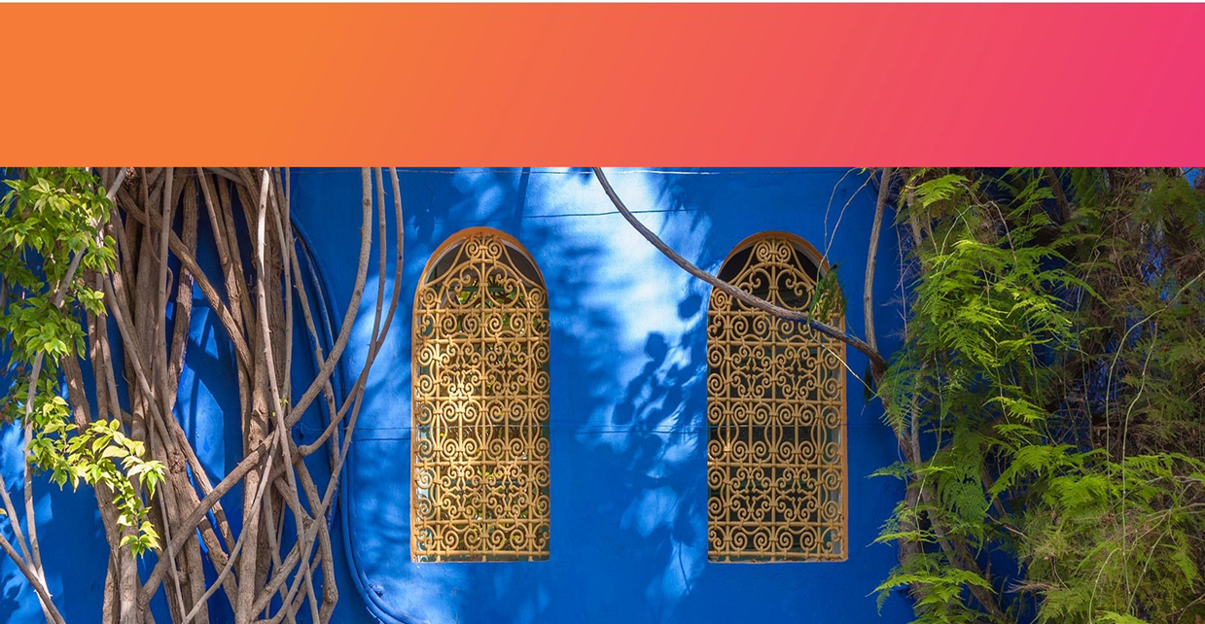

**CYBER WEEK HOTEL RADISSON PUERTO VARAS**

**2 DÍAS | 1 NOCHES** desde **$68.000** por persona**.**



**VALIDEZ**

03 de Junio 2024 al 10 de Junio 2024.

**NUESTRO PROGRAMA INCLUYE**

1. Desayuno buffet, servido en restaurante "Balandra"
2. Acceso a Blumen SPA (gimnasio, piscina climatizada y sauna seco)
3. WiFi en todas las dependencias del hotel.
4. Estacionamiento – sujeto a disponibilidad

**NUESTRO PROGRAMA NO INCLUYE**

1. Propinas.
2. Comidas y bebestibles no indicados en el programa.
3. Cualquier servicio no especificado como incluido.
4. 

**INFORMACIÓN ADICIONAL**

Valores con IVA incluido Single/Doble/Triple.

Indicar "Tarifa Cyber day"

Tarifas para pasajeros individuales, sujetas a disponibilidad al momento de reservar, y a cambios sin previo aviso.

Check In: 15:00 hrs. // Check Out: 12:00 hrs.

**Black Outs:** 13 al 21 de Septiembre 2024